**(Net geen) kater op Volkegem kermis**

*Moeilijk gaat ook!*

Enkele uren nadat de laatste fuifgangers buitenstrompelden na de 1e succesvolle VVV-party moesten de zondagsreserven al aan de bak, Farmer Fox II liep niet meteen warm voor de komst van Wit-Zwart uit Herzele; toch was Farmer Fox himself van de partij. (Waarvoor dank Etienne!)

Na een lange studieronde bleek één van de Roemeense (of waren het nu Polen?!) bezoekende aanvallers de beste student, met een knappe individuele actie, gevolgd door een hard gekruist schot zorgde hij voor de **0-1** na net geen kwartier spelen. VVV mocht voor de 3e keer op 4 wedstrijden achtervolgen. Deze keer weliswaar helemaal verdiend want het was bedroevend wat de thuisploeg het eerste kwartier op de mat bracht.

VVV schoot na deze opdoffer wel wakker en nam stilaan de bovenhand. Dit leverde verschillende hete standjes voor het bezoekende doel op maar voorlopig werd er nog niet gescoord.

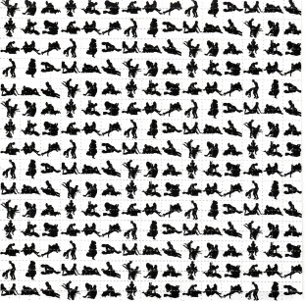

Enkele hete standjes voor het Witzwarte doel.

Na enkele betwistbare fases die steeds in het nadeel van de thuisploeg werden gefloten, oa. een zuivere duwfout op Dekens en duidelijke handsbal kende de scheidsrechter VVV net voor het halfuur een strafschop toe nadat de Wit-Zwarte kapitein de bal tegen zijn bovenarm kreeg. Kenneth Dekens wiens dorst nog niet was gestild, zorgde met een HOT SHOT voor de gelijkmaker. **1-1**

Net op het moment dat iedereen zich leek te verzoenen met een 1-1 ruststand, kwam VVV met een gelukje op voorsprong. Massimo Maheur verstuurde een perfecte voorzet richting Cederik Nies die de bezoekende doelman in de lucht aftroefde en met een rake kopbal de **2-1** op het bord zette.

Na de koffiepauze (alhoewel van koffie was weinig sprake aangezien barman Bart Waeghe problemen kende met het toestel) zat de match lang in het slop.

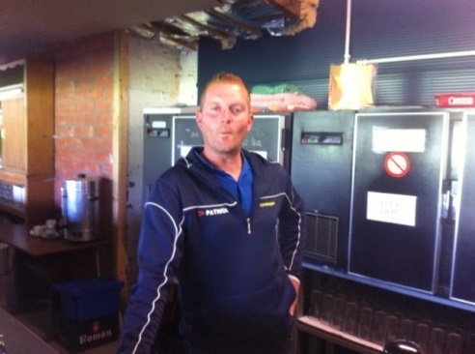

Bar(t)man Waeghe

Iets voorbij het uur stak Mas Thas diep, Pieter die net daarvoor ook al eens alleen voor de bezoekende doelman verscheen maar toen de kalmte niet kon bewaren, legde heel knap opzij tot bij Dekens. “Hot Shot Dekie” bleef ijzig kalm en legde de **3-1** in het mandje, goed voor zijn 7e van het nog prille seizoen.

De dubbele bonus bleef niet lang op het (niet aanwezige) scorebord staan, na een ware carambole kreeg één van onze twee kleine (technisch sterke) Roemeense ( al denkt uw verslaggever toch dat het Polen waren) vrienden de bal op zijn hoofd én maakte hij (volgens mij) zijn 1e kopbaldoelpunt uit zijn carrière. **3-2** na goed 70 minuten spelen.

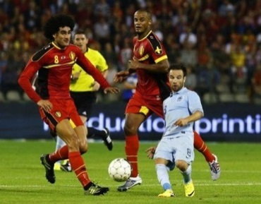

De thuisdefensie kan de 3-2 niet voorkomen.

In de slotfase kwam VVV nog enkele keren dicht bij een 4e geruststellend doelpunt maar er werd niet meer gescoord zodat het toch bibberen was tot de slotseconden.

Moeizame maar verdiende thuiszege voor VVV die zo 12 op 12 pakt en verder uitloopt op de nummers 3 en 4, Kluisbergen en Zandbergen die beiden de boot ingingen. Toch zal het spelniveau beter moeten de komende weken als VV een rol wil blijven spelen in de titeldebatten. Al zal de HOT SHOT party wel deels een verklaring zijn voor het geleverde spel. Volgende week trekken de zondagsreserven naar Herzele waar het Wit-Zwart C partij geeft. Nadien volgt een foto – en signeersessie op de BBQ van *de VV*. Supporters op post!

Voorlopige stand:

1. Sparta Bevere 5 – 12 ptn.
2. **VV Volkegem 4 – 12 ptn.**
3. Kluisbergen Sportief 5 – 9 ptn.
4. Zandbergen 5 – 9 ptn.

**Wedstrijdverloop:**

14’ 0-1, 27’ 1-1 Kenneth Dekens (penalty), 43’ 2-1 Cederik Nies, 63’ 3-1 Kenneth Dekens, 71’ 3-2

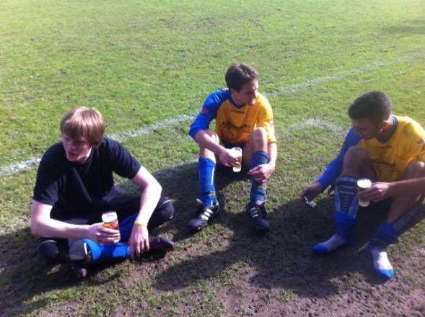

Doelman Tim Messiaen, Davy Marteleire en Matthias Loore genieten van hun pintje na de 12op12.

**VVV speelde met:** Tim Messiaen, Matthias Loore, Kurt De Clercq, Maryn Verschelde ©, Davy De Maerteleire, Bram Schietecatte, Koen Vanden Berghe, Cedrik Nies, Mathieu Mas, Kenneth Dekens, Pieter Thas, Lander De Vleeschouwer en Massimo Maheur

**Topschuttersstand**

1. Kenneth Dekens 7
2. Cederik Nies 4
3. Pieter Thas 3
4. Marijn Verschelde 2
5. Mathieu Mas 1
6. Koen Vanden Berghe 1
7. Benedikt Contreras 1